30

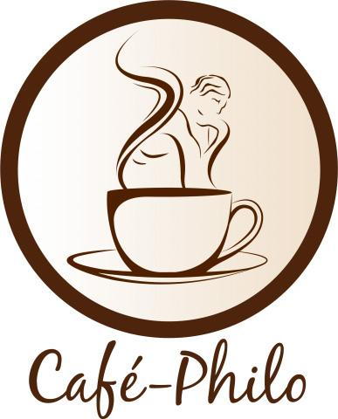 **BIBLIOTHEQUE DE MESSERY**

**SAMEDI 11 MAI 2019 10H30**

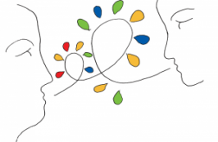

Avec

Jocelyne Decompoix, animatrice en ateliers philosophiques

Agnès Besson, animatrice en ateliers de communication bienveillante

La communication bienveillante :

l'art de vivre ensemble

en paix ?